МУНИЦИПАЛЬНОЕ БЮДЖЕТНОЕ ОБЩЕОБРАЗОВАТЕЛЬНОЕ УЧРЕЖДЕНИЕ
«СРЕДНЯЯ ОБЩЕОБРАЗОВАТЕЛЬНАЯ ШКОЛА № 56» ГОРОДА ЧЕБОКСАРЫ
ЧУВАШСКОЙ РЕСПУБЛИКИ

Конспект логопедического занятия с учащимися,
имеющими нарушения письма и чтения
по теме: «Дифференциация звуков и букв
Б – П в слогах и словах»

Учитель - логопед
МБОУ «СОШ № 56» г. Чебоксары
Андреева Наталия Викторовна

г. Чебоксары, 2021
Целевая группа: учащиеся 2 классов, имеющие дисграфию, обусловленную нарушением языкового анализа и синтеза.
Цель: систематизировать знания и тренировать умения дифференцировать звуки и буквы Б - П в устной и письменной речи.
Задачи:- закреплять умения дифференцировать звуки [п] [п'] – [б] [б'] (изолированно, в слогах, словах) устно и на письме;
- закреплять соотнесение глухих звуков [п] [п'] с буквой «П», а звонких [б] [б'] с буквой «Б»;
- развивать навыки звуко-буквенного анализа и синтеза;
- развивать фонематический слух;
- развивать внимание, логическое мышление;
- формировать навыки самоконтроля;
- воспитывать желание активно работать на занятии.
Оборудование: карта «Королевство парных Б-П» и острова; карточки со звуками для каждого ребенка ([Б], [Б’], [П], [П’]); предметные картинки: подушка, забор, диван, капуста, гриб, топор, молоток; раздаточный материал с заданием «Вставь пропущенную букву».

Ход занятия:

1. Организационный момент.

Логопед: Здравствуйте, ребята! Как я рада вас всех видеть! Как вы заметили, сегодня к нам пришли гости. Мы сейчас посмотрим на них, поздороваемся, улыбнёмся и больше отвлекаться не будем. О чём мы сегодня с вами будем говорить, узнаете, когда отгадаете загадки (дети отгадывают).

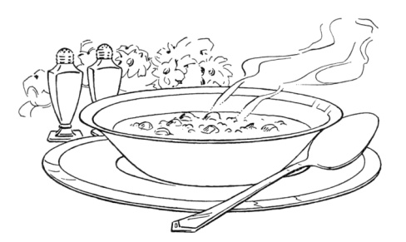
Наступает час обеда:

Мой-ка руки, непоседа!

Из мяса, овощей и круп

Сварила мама вкусный …(Суп)

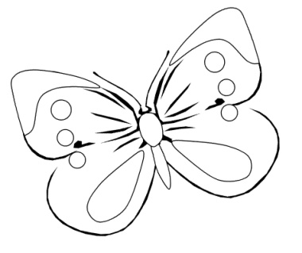
Шевелились у цветка

Все четыре лепестка.

Я сорвать его хотел —

Он вспорхнул и улетел. (Бабочка)

II Основная часть.

1. Дифференциация звуков и букв Д-Т, запись схемы.

Логопед: Назовите мне, пожалуйста, третью букву в слове «суп» (П). Какая первая буква в слове «бабочка»? (Б). Так о чём мы сегодня с вами будем говорить? Конечно, о парных согласных буквах «Б» и «П». Нас с вами ждёт интересное путешествие. Сейчас мы с вами закроем глаза, а когда откроем – очутимся в королевстве Парных букв. Каких парных букв, догадались? (Ответы детей: в королевстве парных букв «Б» и «П»)

Дети закрывают глаза – звучит короткая «волшебная» мелодия, открывают глаза (логопед вешает «Карту», на которой нарисовано Королевство парных согласных и острова).

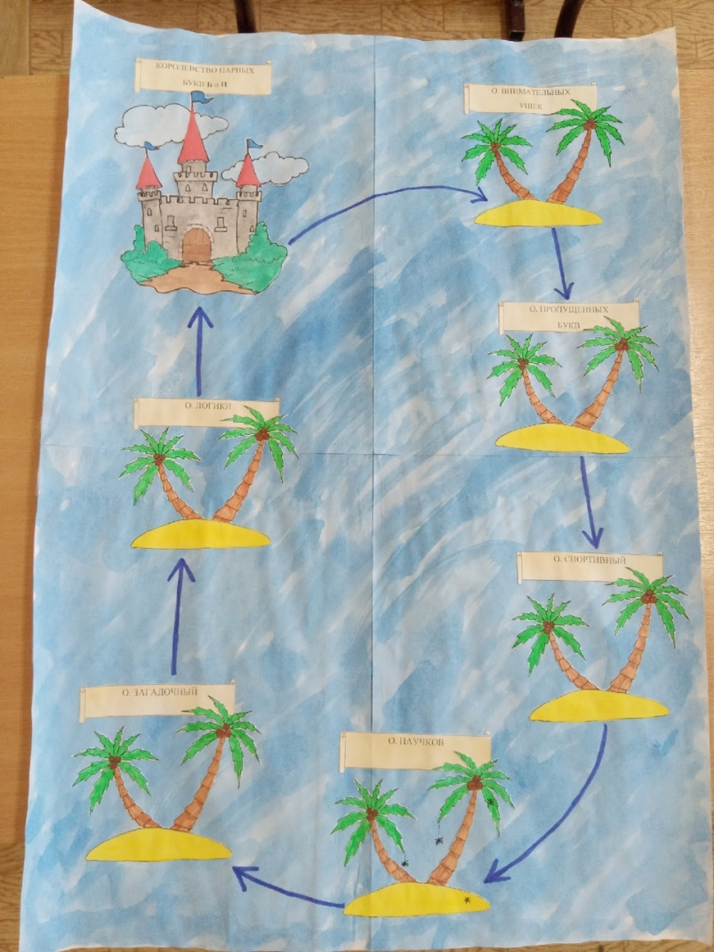

Логопед: Ух ты, здорово, мы с вами очутились в «Королевстве Парных согласных букв Б и П». Они сегодня нам с вами приготовили много испытаний. Я думаю, они не смогут нас запутать и мы со всеми заданиями справимся! Так ведь, ребята? (ответы детей: да, конечно)

Логопед: Ну, тогда записываем сегодняшнее число и подумаем, что это за буквы такие, чем они похожи, а чем отличаются?
Дети: - Они похожи тем, что они обе согласные.
- А ещё они похожи по положению губ и языка.
-Похожи тем, что каждая из этих букв может дать нам твердый и мягкий звук.
Логопед: Совершенно верно, ребята. А теперь запишем схему парных согласных Б-П на доске. Кто хочет записать?
Б [б б’]
П [п п’]
Логопед: А теперь подумаем, в чем же их главное отличие?
Дети: «Б» – звонкая, а «П» – глухая.
Логопед: Правильно, ребята. Чтобы убедиться в этом, положим ладошку на горлышко и произнесём звуки [б, б’], [п, п’]. Как мы с вами это отразим в нашей схеме?
Дети: Нарисуем колокольчики напротив наших звуков (учащийся выходит к доске, рисует колокольчики, а напротив «П» – зачеркивает его, т.к. это глухие звуки).
Б [б б’] 

П [п п’] 

Логопед: А теперь мы запишем нашу схему в тетрадь.

2. Игра на фонематический слух «Покажи нужную карточку» - Остров внимательных ушек.
Логопед: Ну что ж, ребята. Наши парные буквы очень любят путешествовать и поэтому приглашают нас на первый остров, который называется «Остров внимательных ушек». Для этого нам понадобятся вот такие карточки (раздаются детям) Что я вам раздала? Это буквы или звуки?
Детям раздаются по 4 карточки, на которых написано:
П
П
Б
Б

Дети: Это звуки.
Логопед: Правильно, ребята, это звуки. Назовите мне их правильно (дети называют). А теперь приготовили внимательные ушки, я называю вам слоги, а вы поднимаете нужную карточку.
Слоги: БА, ПО, БИ, ПЯ, БЁ, ПЫ, ЛЯ (лишний слог), БЮ, ПЫ, БУ, ПЕ и т.д.
(Анализируется, какой звук смягчил согласную букву)
Логопед: Молодцы, ребята, я смотрю, у вас очень внимательные ушки. Но теперь задание усложняется: попробуйте определить, есть ли интересующие нас звуки в названиях картинок и поднимите нужную карточку.
Картинки: подушка, забор, диван ( в нём нет нужного звука), капуста, гриб (анализируется, что слышится звук [П], но пишем букву «Б», т.к. проверочное слово «грибы»), топор, молоток (в нём нет нужного звука).

Логопед: Вот какие хитрые эти парные согласные! Хотели вас запутать, но вы справились, молодцы.

3. Задание «Вставь пропущенную букву».
Логопед: А теперь мы с вами отправляемся на «Остров Пропущенных букв», как вы думаете, ребята, какое задание нас ждёт?
Дети: нужно будет вставить пропущенную букву в словах.
Логопед: Верно, ребята (раздаются листочки с заданием). А какие там будут пропущены буквы, догадались?
Дети: да, конечно. Там пропущены буквы «Б» и «П».
Задание:
1) авто…ус, …антик, ло…ата, …аран.
2) лам…а, …етя, …олка, тол…а.

Дети работают у доски по цепочке. Пропущенную букву «Б» подчеркивают двумя чертами, а букву «П» – одной чертой.
Логопед: А теперь подумайте, ребята, какое слово лишнее в каждом ряду (например, в первом ряду лишнее слово «Петя», т.к. в этом слове пропущенная буква «П» даёт мягкий звук [П’], а в остальных словах – твёрдый звук [П]).

4. Физкультминутка.
Логопед: А теперь мы все вместе отправляемся на Остров «Спортивный». Готовы? Встаньте, пожалуйста, (дети вместе с логопедом под музыку выполняют гимнастику Е.Железновой «Мы ногами топ-топ-топ»). Сейчас мы покажем нашим парным согласным, какие мы спортивные.
Мы ногами топ топ топ
Мы руками хлоп хлоп хлоп
И туда и сюда повернемся без труда

Мы головками кивнем
Дружно ручками махнем
И туда и сюда повернемся без труда

Мы подпрыгнем высоко
Прыгать вместе так легко
И туда и сюда повернемся без труда

5. Пальчиковая гимнастика: упражнение «Паук».
Логопед: Пришло время отправиться на «Остров паучков». Ой, ребята. А вы знаете, что тут живут Паучки. И чтобы они нас не схватили, нам нужно показать, как хорошо мы умеем делать упражнение «Паук» пальчиками.
Дети вместе с логопедом делают гимнастику «Паук».
Логопед: Здорово, ребята, нас не схватили Паучки, им понравилось, как вы делали гимнастику.

6. Задание «Отгадай загадки»
Логопед: Нам пора отправляться на следующий остров, который называется «Загадочный». Ребята, как вы думаете, какое испытание нас ждёт?
Дети: Загадки!
Логопед: Верно, вы готовы отгадывать загадки? А слова-отгадки мы запишем в два столбика: в левый – слова, в которых будет буква «Б», а в правый – слова, в которых будет буква «П».
1)Знают этот фрукт детишки, 2) С виду он как рыжий мяч,
Любят есть его мартышки. Только вот не мчится вскачь.
Родом он из жарких стран. В нём полезный витамин.
В тропиках растёт… (банан). Это спелый … (апельсин).

3) Он в работе на маршруте, 4) Принялась она за дело –
Входят и выходят люди… Завизжала и запела.
Фары вместе, словно “глобус”… Ела, ела дуб, дуб
Как зовут его? … (автобус). Поломала зуб, зуб (пила)

5) Плаваю под мостиком 6)Он тяжёлый и пузатый
И виляю хвостиком. Носит фрак свой полосатый
По земле не хожу. На макушке хвостик-ус
Рот есть – не говорю (рыба). Спелый изнутри… (арбуз).

7) Все в снегу стоят деревья,
Белый на земле ковёр.
На прогулку мы наденем этот головной убор (шапка).

7. Задание «Отгадай ребусы»
Логопед: А этот остров называется «Остров логики». Какие нас ждут задания здесь? (показываю ребусы, а дети отвечают, что на этом острове ребусы).
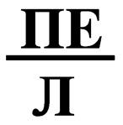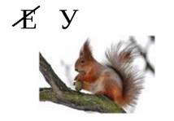
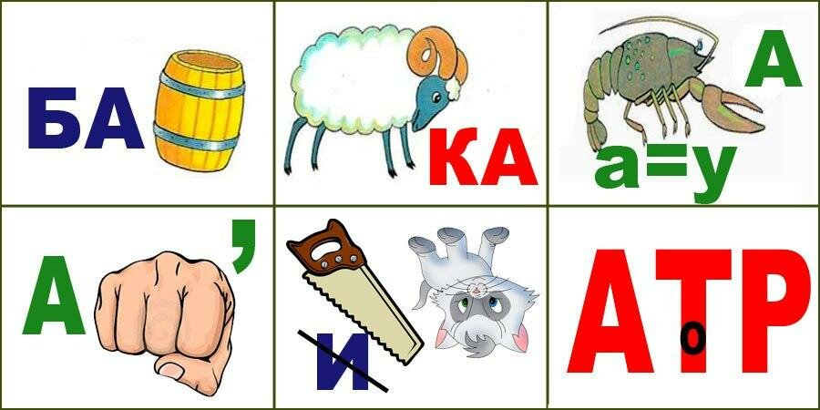

III. Итог урока. Рефлексия.
Работа с сигнальными карточками:


Логопед: Наше путешествие привело нас обратно в «Королевство парных согласных букв Б и П». К сожалению, нам пора возвращаться обратно в нашу школу и поэтому мы закроем глаза, а когда откроем – то будем в нашем кабинете (звучит та же короткая «Волшебная мелодия») – дети открывают глаза.
Логопед: Вот мы и вернулись. Возьмите в руки сигнальные карточки, которые лежат у вас на столе (зеленый, желтый, красный) и поднимите нужный цвет. Напоминаю, зелёный означает то, что вы отлично поняли сегодняшнюю тему. Желтый означает, что вы поняли сегодняшнюю тему, но вам бы хотелось еще раз повторить это. Красная карточка означает, что вы совсем ничего не поняли и повторить эту тему нужно ещё раз (дети поднимают карточки).
Логопед: Ребята, о чем мы сегодня с вами говорили на занятии?
Дети: О парных согласных Б-П.
Логопед: Что нового вы сегодня узнали?
Дети: Мы узнали, что эти буквы похожи по звучанию. Положения языка такое же, когда мы их произносим.
Логопед: А давайте еще раз вспомним, чем они отличаются и чем похожи (дети вспоминают).
Какое задание вам сегодня больше всего понравилось? (Каждый ребенок говорит свое мнение).
Логопед: Ребята, вы сегодня отлично справлялись со всеми заданиями. Вы молодцы! Парные согласные «П» и «Б» хотят подарить вам наклейки, чтобы вы не забывали, какие вы молодцы (логопед клеит наклейки «Молодец» детям на одежду или тетрадь). Но пришло время заканчивать наше увлекательное путешествие, увидимся в следующий раз на занятии. До свидания.
Дети: До свидания!

